九年级化学 | 中考复习专练
【除杂实验题】
【一】雷利是英国物理学家，他曾用下列两种方法测定氮气的密度．
方法一：将除去水蒸气和二氧化碳的空气通过烧红的装有铜屑的玻璃管，使空气中的氧气全部除去，测得氮气的密度为1.2572kg/L
方法二：将氨气（NH₃）通过赤热的装有氧化铜的玻璃管，生成氮气和水蒸气，除去水蒸气后测得氮气的密度为1.2508g/L
若两次测定的状况相同，请问：
（1）方法二中发生反应的化学方程式为：
2NH₃+3CuO=△=3Cu+N₂+3H₂O；
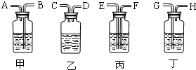
（2）欲除去空气中的水蒸气和二氧化碳，可供选择的装置如下图所示（不可重复使用），在你选择的装置中，用相应的字母表示导管口的连接顺序BAGH或者GHBA，瓶中应盛放什么物质氢氧化钠溶液和浓硫酸．

（3）分析两种方法所测定的氮气密度数值不同的原因．
使用除去空气中二氧化碳和水蒸气以及氧气的方法测定氮气的密度，由于含有稀有气体，会对结果有一定的影响，而使用氨气与氧化铜反应除去水测定的出纯氮气的密度，所以本题答案为：方法一中的气体含有稀有气体而方法二的气体是纯氮气．

【二】一气体混合物中含有CO₂、CO、H₂O和N₂四种气体．现将其分别通过如下试剂（均足量），请判断所得气体的组成情况（假设每步反应都进行完全）．
（1）依次通过NaOH溶液、浓H₂SO₄，最后得到的气体有：CO （填化学式下同）．
（2）依次通过灼热的氧化铜粉末、浓H₂SO₄，最后得到的气体有：N₂CO₂．
（3）依次通过灼热的氧化铜粉末、NaOH溶液、浓H₂SO₄，最后得到的气体有：N₂N₂．

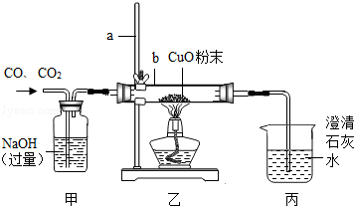
【三】如图是利用CO、CO₂混合气体中的CO还原CuO的实验示意图．

①仪器a的名称是铁架台．乙装置中应该用酒精灯的外焰加热．
②写出甲中反应的化学方程式：
CO₂+2NaOH═Na₂CO₃+H₂O；
乙装置的仪器b中黑色粉末变红时发生反应的化学方程式：CuO+CO=△=Cu+CO₂．
③反应过程中，丙中可观察到的实验现象是澄清石灰水变浑浊．
④该装置存在的主要问题是缺少尾气处理装置．

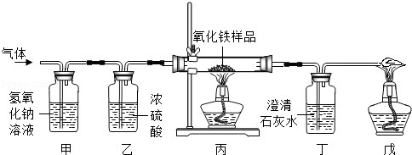
【四】某化学课外小组的同学想要用含有杂质二氧化碳和水蒸气的一氧化碳气体测定样品中氧化铁的质量分数，装置如图所示．回答下列问题：

根据上图回答：
（1）甲装置的作用是吸收气体中的二氧化碳．
（2）乙装置的作用是吸收水蒸气．
（3）丙装置中反应的化学方程式是3CO+Fe₂O₃=高温=2Fe+3CO₂．
（4）丁装置中的现象是石灰水变浑浊．
（5）在装置丙中放入12克该氧化铁样品，待完全反应后冷却至室温，再称量剩余固体的总质量为9.6g．则该样品中氧化铁的质量分数为66.7%．
（6）戊装置的作用处理尾气．

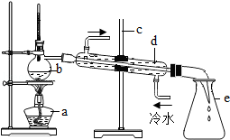
【五】蒸馏可降低水的硬度．在实验室可用如图装置制取蒸馏水．回答下列问题：

（1）写出下列仪器的名称．
a．酒精灯；b．蒸馏烧瓶；c．铁架台；d．冷凝管．
（2）得到的蒸馏水在锥形瓶中（填仪器名称）．
（3）仔细观察d仪器，它起到使水蒸气冷却得到水作用．冷水进入d仪器的方向如图所示，如果改为从上端流入，下端流出行不行？不行（填“行”或“不行”）．
（4）水在b（填序号，下同）中由液态变为气态，在c中由气态变为液态．

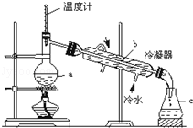
【六】下图所示为实验室制取蒸馏水的装置．根据此图回答下列问题：

- 写出下列仪器的名称：
- a、蒸馏瓶，b、冷凝管，c、锥形瓶；
（2）水在a中由液态变为气态，在b中由气态变为液态．在制取蒸馏水的过程中发生的是物理（填“物理”或“化学”）变化．
（3）得到的蒸馏水在c中．
（4）仔细观察b仪器，它起冷凝作用，冷水进入b仪器的方向如图所示，如果改为从上端流入，下端流出不行（填“行”或“不行”）．其原因是：冷凝效果不好．

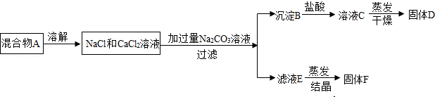
【七】用如图实验方法分离NaCl和CaCl₂两种固体的混合物A，根据操作流程完成下列问题：

（1）B物质是碳酸钙（或CaCO₃）．
（2）过滤操作中玻璃棒的作用是引流．
（3）经分析上述方法分离出的F含杂质，请对该设计方案加以完善：蒸发前先加适量的盐酸至不再产生气泡．
（4）若用原操作方法，要测出混合物A中NaCl和CaCl₂的质量比，不称量D，可通过称量A和B的质量求解．

【八】实验室可用草酸（H₂C₂O₄）在浓硫酸的作用下分解制得一氧化碳和二氧化碳.
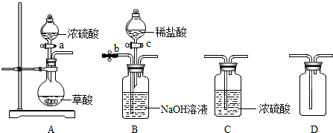
（化学方程式为：H₂C₂O₄=浓硫酸=CO₂↑+CO↑+H₂O）．所用的实验装置见图：

若分别得到一氧化碳和二氧化碳，请回答：
①装置A中，盛放浓硫酸的仪器名称是分液漏斗；
②收集一氧化碳时，打开a、b，关闭c，装置B的作用是吸收混合气中的二氧化碳．
由于一氧化碳有毒，多余的气体应点燃处理（填写具体处理办法）；
③关闭b、打开c，释放出二氧化碳，并通过装置C、D可收集到干燥的二氧化碳气体．

【八】某兴趣小组用NaCl溶液、NaOH溶液和稀H₂SO₄三种试剂，将含有Cu²⁺、Ba²⁺、Ag⁺、NO混合液中的三种阳离子逐一除去（每次只除一种离子）．步骤如下（所加试剂均过量）；
步骤一：混合液中加入试剂A，过滤得到沉淀1和滤液1；
步骤二：滤液1中加入试剂B，过滤得到沉淀2和滤液2；
步骤三：滤液2中加入试剂C，过滤得到沉淀3和滤液3．
（1）同学们选择的试剂A是NaCl溶液（填化学式），写出步骤一中反应的化学方程式：
NaCl+AgNO₃=NaNO₃+AgCl↓．
（2）三种沉淀中，能溶于稀盐酸的是氢氧化铜（填物质名称）．
（3）滤液3中，除NaNO₃外还含有的盐是NaCl、Na₂SO₄．

九年级化学 | 中考复习专练
【除杂实验题】
【一】雷利是英国物理学家，他曾用下列两种方法测定氮气的密度．
方法一：将除去水蒸气和二氧化碳的空气通过烧红的装有铜屑的玻璃管，使空气中的氧气全部除去，测得氮气的密度为1.2572kg/L
方法二：将氨气（NH₃）通过赤热的装有氧化铜的玻璃管，生成氮气和水蒸气，除去水蒸气后测得氮气的密度为1.2508g/L
若两次测定的状况相同，请问：
（1）方法二中发生反应的化学方程式为：
2NH₃+3CuO=△=3Cu+N₂+3H₂O；
（2）欲除去空气中的水蒸气和二氧化碳，可供选择的装置如下图所示（不可重复使用），在你选择的装置中，用相应的字母表示导管口的连接顺序BAGH或者GHBA，瓶中应盛放什么物质氢氧化钠溶液和浓硫酸．

（3）分析两种方法所测定的氮气密度数值不同的原因．
使用除去空气中二氧化碳和水蒸气以及氧气的方法测定氮气的密度，由于含有稀有气体，会对结果有一定的影响，而使用氨气与氧化铜反应除去水测定的出纯氮气的密度，所以本题答案为：方法一中的气体含有稀有气体而方法二的气体是纯氮气．

【二】一气体混合物中含有CO₂、CO、H₂O和N₂四种气体．现将其分别通过如下试剂（均足量），请判断所得气体的组成情况（假设每步反应都进行完全）．
（1）依次通过NaOH溶液、浓H₂SO₄，最后得到的气体有：CO （填化学式下同）．
（2）依次通过灼热的氧化铜粉末、浓H₂SO₄，最后得到的气体有：N₂CO₂．
（3）依次通过灼热的氧化铜粉末、NaOH溶液、浓H₂SO₄，最后得到的气体有：N₂N₂．

【三】如图是利用CO、CO₂混合气体中的CO还原CuO的实验示意图．

①仪器a的名称是铁架台．乙装置中应该用酒精灯的外焰加热．
②写出甲中反应的化学方程式：
CO₂+2NaOH═Na₂CO₃+H₂O；
乙装置的仪器b中黑色粉末变红时发生反应的化学方程式：CuO+CO=△=Cu+CO₂．
③反应过程中，丙中可观察到的实验现象是澄清石灰水变浑浊．
④该装置存在的主要问题是缺少尾气处理装置．

【四】某化学课外小组的同学想要用含有杂质二氧化碳和水蒸气的一氧化碳气体测定样品中氧化铁的质量分数，装置如图所示．回答下列问题：

根据上图回答：
（1）甲装置的作用是吸收气体中的二氧化碳．
（2）乙装置的作用是吸收水蒸气．
（3）丙装置中反应的化学方程式是3CO+Fe₂O₃=高温=2Fe+3CO₂．
（4）丁装置中的现象是石灰水变浑浊．
（5）在装置丙中放入12克该氧化铁样品，待完全反应后冷却至室温，再称量剩余固体的总质量为9.6g．则该样品中氧化铁的质量分数为66.7%．
（6）戊装置的作用处理尾气．

【五】蒸馏可降低水的硬度．在实验室可用如图装置制取蒸馏水．回答下列问题：

（1）写出下列仪器的名称．
a．酒精灯；b．蒸馏烧瓶；c．铁架台；d．冷凝管．
（2）得到的蒸馏水在锥形瓶中（填仪器名称）．
（3）仔细观察d仪器，它起到使水蒸气冷却得到水作用．冷水进入d仪器的方向如图所示，如果改为从上端流入，下端流出行不行？不行（填“行”或“不行”）．
（4）水在b（填序号，下同）中由液态变为气态，在c中由气态变为液态．

【六】下图所示为实验室制取蒸馏水的装置．根据此图回答下列问题：

- 写出下列仪器的名称：
- a、蒸馏瓶，b、冷凝管，c、锥形瓶；
（2）水在a中由液态变为气态，在b中由气态变为液态．在制取蒸馏水的过程中发生的是物理（填“物理”或“化学”）变化．
（3）得到的蒸馏水在c中．
（4）仔细观察b仪器，它起冷凝作用，冷水进入b仪器的方向如图所示，如果改为从上端流入，下端流出不行（填“行”或“不行”）．其原因是：冷凝效果不好．

【七】用如图实验方法分离NaCl和CaCl₂两种固体的混合物A，根据操作流程完成下列问题：

（1）B物质是碳酸钙（或CaCO₃）．
（2）过滤操作中玻璃棒的作用是引流．
（3）经分析上述方法分离出的F含杂质，请对该设计方案加以完善：蒸发前先加适量的盐酸至不再产生气泡．
（4）若用原操作方法，要测出混合物A中NaCl和CaCl₂的质量比，不称量D，可通过称量A和B的质量求解．

【八】实验室可用草酸（H₂C₂O₄）在浓硫酸的作用下分解制得一氧化碳和二氧化碳.
（化学方程式为：H₂C₂O₄=浓硫酸=CO₂↑+CO↑+H₂O）．所用的实验装置见图：

若分别得到一氧化碳和二氧化碳，请回答：
①装置A中，盛放浓硫酸的仪器名称是分液漏斗；
②收集一氧化碳时，打开a、b，关闭c，装置B的作用是吸收混合气中的二氧化碳．
由于一氧化碳有毒，多余的气体应点燃处理（填写具体处理办法）；
③关闭b、打开c，释放出二氧化碳，并通过装置C、D可收集到干燥的二氧化碳气体．

【八】某兴趣小组用NaCl溶液、NaOH溶液和稀H₂SO₄三种试剂，将含有Cu²⁺、Ba²⁺、Ag⁺、NO混合液中的三种阳离子逐一除去（每次只除一种离子）．步骤如下（所加试剂均过量）；
步骤一：混合液中加入试剂A，过滤得到沉淀1和滤液1；
步骤二：滤液1中加入试剂B，过滤得到沉淀2和滤液2；
步骤三：滤液2中加入试剂C，过滤得到沉淀3和滤液3．
（1）同学们选择的试剂A是NaCl溶液（填化学式），写出步骤一中反应的化学方程式：
NaCl+AgNO₃=NaNO₃+AgCl↓．
（2）三种沉淀中，能溶于稀盐酸的是氢氧化铜（填物质名称）．
（3）滤液3中，除NaNO₃外还含有的盐是NaCl、Na₂SO₄．

